*LAS SIGUIENTES PRÁCTICAS DE DIBUJO DEBEN REALIZARSE EN LÁMINAS EN UN FORMATO (A4)*

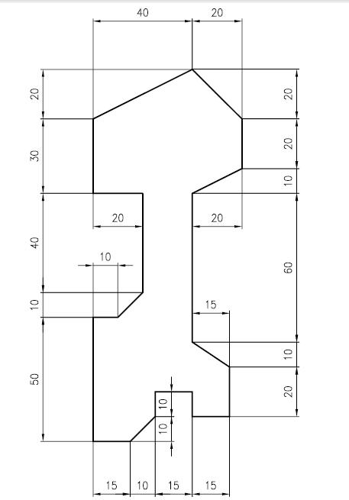

Respetar

1. Distintos tipos de líneas y trazos
2. Caligrafia
3. Realizar rótulo normalizado.
4. Utilizar las medidas exactas de la figura. 4.